🌷باسمه تعالی 🌷
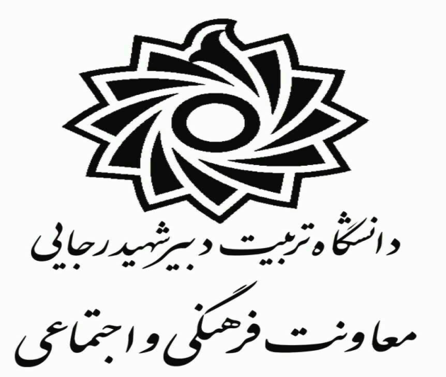

اطلاعیه
بر حسب درخواست جمعی از دبیران محترم انجمن ها،
مهلت زمان انتخابات و اخذ آرا دبیر دبیران انجمن های علمی دانشگاه تربیت دبیر شهید رجایی، تا ساعت 13، امروز شنبه تاریخ 1400/8/22 تمدید گردید، لذا با توجه به فرصت کوتاه، در دادن رای، به یکی از سه گزینه زیر به عنوان کاندیدا ، بشتابید .
1_ خانم ساجده السادات پور حسینی، دبیر انجمن گرافیک
2_ آقای محمد حسین جوکار، دبیر انجمن علوم تربیتی
3_ آقای حسین رشیدی قلعه، دبیر انجمن مکانیک
به امید توفیقات روزافزون انجمن ها
اداره امور فرهنگی معاونت فرهنگی دانشگاه

